**Лабораторная работа № 5 (часть 2)**

**Разработка классов, создание объектов и использование их в программах**

**Цель работы:** научиться разрабатывать классы и использовать их в программах.

**Задание:**

Разработать программу решения задачи: Создать класс с данными, конструктором инициализации и методом в соответствии с вариантом. Создать массив объектов, используя конструктор инициализации. Выполнить задание, указанное в варианте:

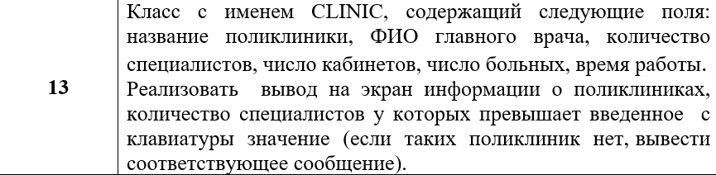

**Текст программы:**

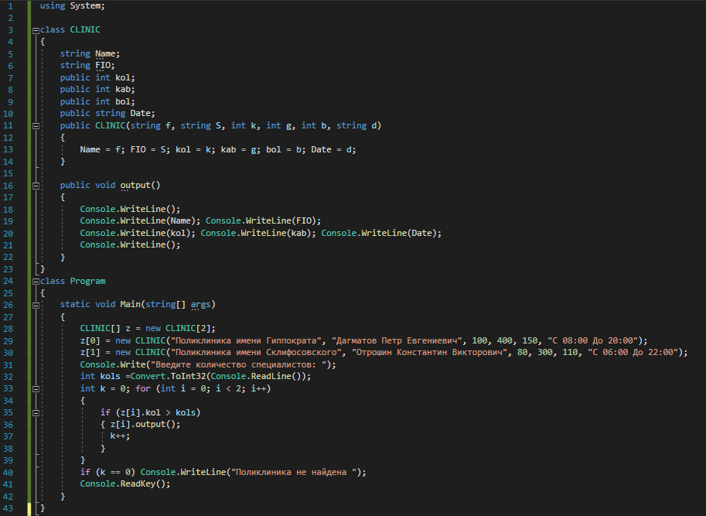

**Результат работы программы:**

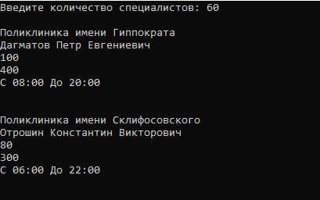

**Вывод:** я научился разрабатывать классы и использовать их в программах.